Нам следует немного пересмотреть концепцию паралелльной lstm обработки.
Сейчас размер батча к примеру = 8, а вот hidden>100.
Поэтоиу нам следует по другому проводить вычислени я.
void atomic_add_float(global volatile float* source, const float val) {
union { unsigned int intVal; float floatVal; } next, expected, current;
current.floatVal = *source;
do {
expected.floatVal = current.floatVal;
next.floatVal = expected.floatVal + val;
current.intVal = atomic_cmpxchg((global volatile unsigned int*)source, expected.intVal, next.intVal);
} while (current.intVal != expected.intVal);
}

/**
* Монолитное ядро прямого прохода LSTM.
* Сетка запуска (Global Work Size): [BATCH_SIZE]
*/
kernel void lstm_forward(
global const float* X,
global const float* W,
global const float* U,
global const float* bias,
global float* H_out,
global float* workspace,
// Временные глобальные буферы (выделяются в C#)
global float* c_curr_buf,
global float* h_curr_buf,
const int batch_size,
const int seq_len,
const int in_features,
const int hidden_size
) {
int b = get_global_id(0) * get_global_size(1) + get_global_id(1);
if (b >= batch_size) return;

// Глобальные смещения текущего потока для h_t и c_t
global float* c_curr = c_curr_buf + (b * hidden_size);
global float* h_curr = h_curr_buf + (b * hidden_size);

// Инициализируем начальные состояния нулями
for (int h = 0; h < hidden_size; h++) {
c_curr[h] = 0.0f;
h_curr[h] = 0.0f;
}

int x_offset;
int ws_offset;
int h_out_offset;
float val;

for (int t = 0; t < seq_len; t++) {
x_offset = b * (seq_len * in_features) + t * in_features;
ws_offset = t * (batch_size * 4 * hidden_size) + b * (4 * hidden_size);
h_out_offset = b * (seq_len * hidden_size) + t * hidden_size;

for (int g = 0; g < 4 * hidden_size; g++) {
val = bias[g];
for (int i = 0; i < in_features; i++) {
val += X[i + x_offset] * W[i * (4 * hidden_size) + g];
}
for (int h = 0; h < hidden_size; h++) {
val += h_curr[h] * U[h * (4 * hidden_size) + g];
}
workspace[ws_offset + g] = val;
}

for (int h = 0; h < hidden_size; h++) {
float raw_i = workspace[ws_offset + 0 * hidden_size + h];
float raw_f = workspace[ws_offset + 1 * hidden_size + h];
float raw_g = workspace[ws_offset + 2 * hidden_size + h];
float raw_o = workspace[ws_offset + 3 * hidden_size + h];

float i_gate = sigmoid(raw_i);
float f_gate = sigmoid(raw_f);
float g_gate = tanh(raw_g);
float o_gate = sigmoid(raw_o);

c_curr[h] = f_gate * c_curr[h] + i_gate * g_gate;
h_curr[h] = o_gate * tanh(c_curr[h]);

H_out[h_out_offset + h] = h_curr[h];
}
}
}

/**
* Монолитное ядро обратного прохода LSTM (BPTT).
* Сетка запуска (Global Work Size): [BATCH_SIZE]
*/
kernel void lstm_backward(
global const float* X,
global const float* W,
global const float* U,
global const float* H_out,
global const float* workspace,
global const float* grad_H_out,
global float* grad_X,
global float* grad_W,
global float* grad_U,
// Временные глобальные буферы (выделяются в C#)
global float* dh_next_buf,
global float* dc_next_buf,
global float* c_accum_buf,
global float* grad_gates_buf,
const int batch_size,
const int seq_len,
const int in_features,
const int hidden_size
) {
int b = get_global_id(0) * get_global_size(1) + get_global_id(1);
if (b >= batch_size) return;

// Смещения под текущий батч-поток
global float* dh_next = dh_next_buf + (b * hidden_size);
global float* dc_next = dc_next_buf + (b * hidden_size);
global float* c_accum = c_accum_buf + (b * hidden_size);
global float* grad_gates = grad_gates_buf + (b * 4 * hidden_size); // У гейтов размерность в 4 раза больше!

for (int h = 0; h < hidden_size; h++) {
dh_next[h] = 0.0f;
dc_next[h] = 0.0f;
c_accum[h] = 0.0f;
}

for (int t = 0; t < seq_len; t++) {
int ws_offset = t * (batch_size * 4 * hidden_size) + b * (4 * hidden_size);
for (int h = 0; h < hidden_size; h++) {
float i_gate = sigmoid(workspace[ws_offset + 0 * hidden_size + h]);
float f_gate = sigmoid(workspace[ws_offset + 1 * hidden_size + h]);
float g_gate = tanh(workspace[ws_offset + 2 * hidden_size + h]);
c_accum[h] = f_gate * c_accum[h] + i_gate * g_gate;
}
}

for (int t = seq_len - 1; t >= 0; t--) {
int ws_offset = t * (batch_size * 4 * hidden_size) + b * (4 * hidden_size);
int h_out_offset = b * (seq_len * hidden_size) + t * hidden_size;
int x_offset = b * (seq_len * in_features) + t * in_features;

// Вместо float c_prev[1024] используем регистр/переменную на лету
for (int h = 0; h < hidden_size; h++) {
float i_gate = sigmoid(workspace[ws_offset + 0 * hidden_size + h]);
float f_gate = sigmoid(workspace[ws_offset + 1 * hidden_size + h]);
float g_gate = tanh(workspace[ws_offset + 2 * hidden_size + h]);

float c_prev_val = (f_gate != 0.0f) ? (c_accum[h] - i_gate * g_gate) / f_gate : 0.0f;

float dh_curr = grad_H_out[h_out_offset + h] + dh_next[h];
float raw_i = workspace[ws_offset + 0 * hidden_size + h];
float raw_f = workspace[ws_offset + 1 * hidden_size + h];
float raw_g = workspace[ws_offset + 2 * hidden_size + h];
float raw_o = workspace[ws_offset + 3 * hidden_size + h];

float o_gate = sigmoid(raw_o);
float tanh_c = tanh(c_accum[h]);

float d_raw_o = dh_curr * tanh_c * (o_gate * (1.0f - o_gate));
float dc_curr = dh_curr * o_gate * (1.0f - tanh_c * tanh_c) + dc_next[h];

float d_raw_f = dc_curr * c_prev_val * (f_gate * (1.0f - f_gate));
float d_raw_i = dc_curr * g_gate * (i_gate * (1.0f - i_gate));
float d_raw_g = dc_curr * i_gate * (1.0f - g_gate * g_gate);

grad_gates[0 * hidden_size + h] = d_raw_i;
grad_gates[1 * hidden_size + h] = d_raw_f;
grad_gates[2 * hidden_size + h] = d_raw_g;
grad_gates[3 * hidden_size + h] = d_raw_o;

dc_next[h] = dc_curr * f_gate;
c_accum[h] = c_prev_val; // Откатываем c_accum назад для следующей итерации t
}

int x_grad_offset = b * (seq_len * in_features) + t * in_features;
for (int i = 0; i < in_features; i++) {
float sum_x = 0.0f;
for (int g = 0; g < 4 * hidden_size; g++) {
sum_x += grad_gates[g] * W[i * (4 * hidden_size) + g];
}
grad_X[x_grad_offset + i] = sum_x;
}

for (int h = 0; h < hidden_size; h++) {
float sum_h = 0.0f;
for (int g = 0; g < 4 * hidden_size; g++) {
sum_h += grad_gates[g] * U[h * (4 * hidden_size) + g];
}
dh_next[h] = sum_h;
}

int h_prev_offset = (t > 0) ? (b * (seq_len * hidden_size) + (t - 1) * hidden_size) : -1;
for (int g = 0; g < 4 * hidden_size; g++) {
float g_grad = grad_gates[g];
for (int i = 0; i < in_features; i++) {
float w_delta = X[x_offset + i] * g_grad;
atomic_add_float(&grad_W[i * (4 * hidden_size) + g], w_delta);
}
if (h_prev_offset != -1) {
for (int h = 0; h < hidden_size; h++) {
float u_delta = H_out[h_prev_offset + h] * g_grad;
atomic_add_float(&grad_U[h * (4 * hidden_size) + g], u_delta);
}
}
}
}
}

Чтобы ускорить код, мы проименим барьеры.
get_global_id (0) будет соотвевоть batch size
get_global_id(1) – hidden_size
Тогда на примере прямого прохода:
Псевдокод:
если get_globa_id(1)==0:
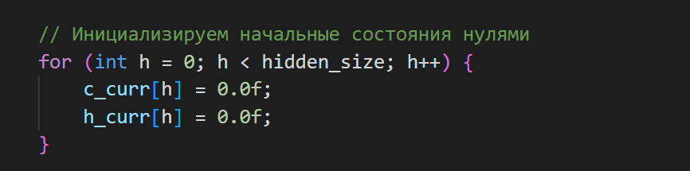
Дальше ставим барьер синхронизации потоков.
Затем ничинаем цикл по t:

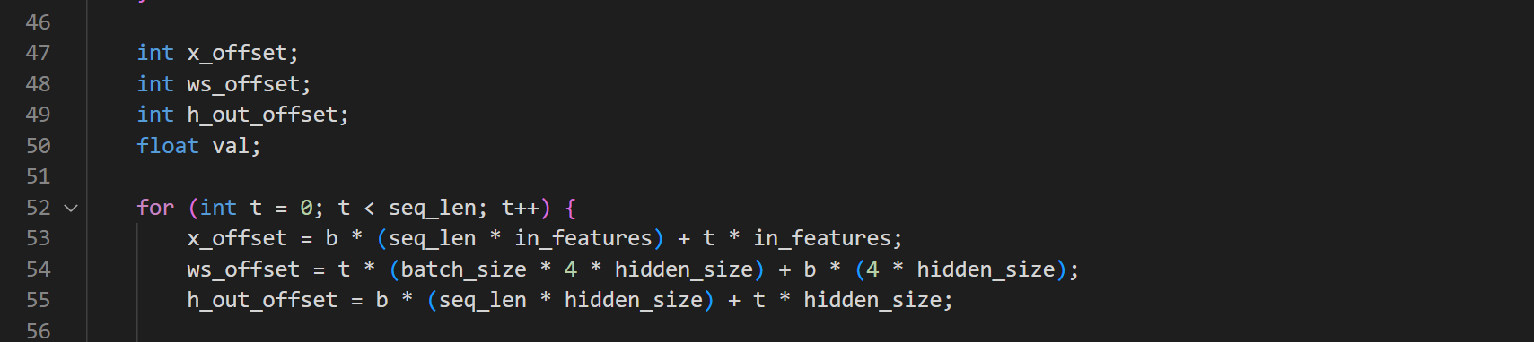
Дальше нам нужно развернуть цикл
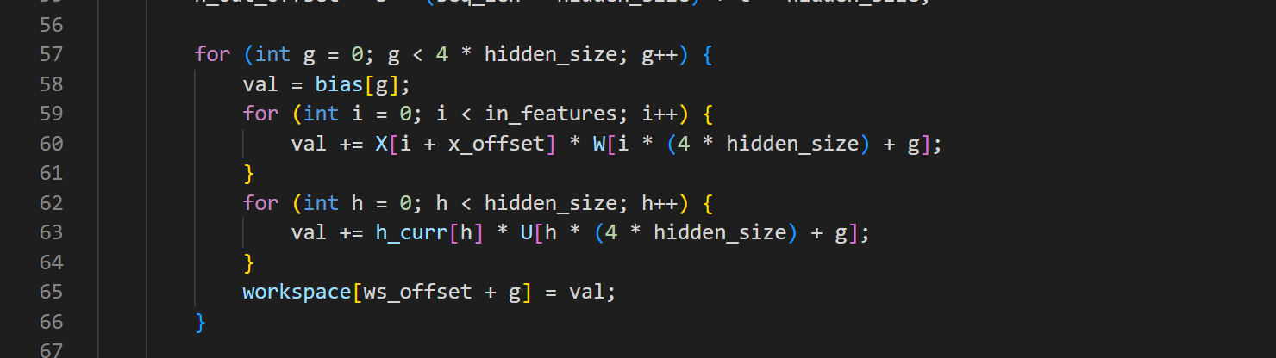
чтобы он принял вид примерно:
gid=get_global_id(1);
for(int g=0;g<4;g++){
val = bias[hidden_size*g+gid];
/*дальше прнибавлем x вектор*/
/*затем прибавляем 2 цикл (обычный последовательный проход, g заменяеться на hidden_size*g+gid и записываем в workspace .

Послен окончания цикла по g выполнем синхронизацию (барьер).

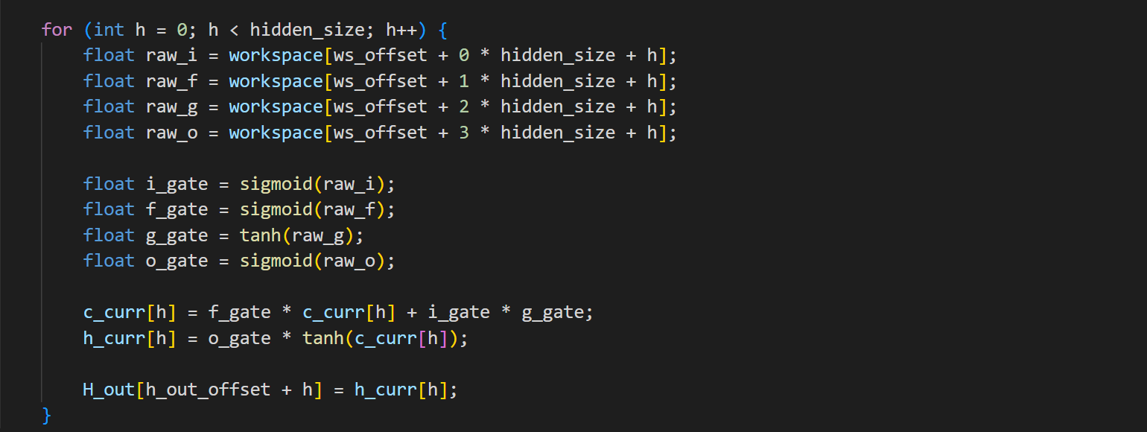
Этот цикл превращаеться в набор инструкций вида :
float raw_i = workspace[ws_offset + 0 * hidden_size + get_global_id(1)];

после строки H_out соотвенно тоже идет синхронизация.

Обратный проход перестраиваеться анлогичным образом.

